Звіт
Гейсиської ЗОШ І-ІІІ ст. про проведену просвітницько-профілактичну акцію «16 днів проти насильства»

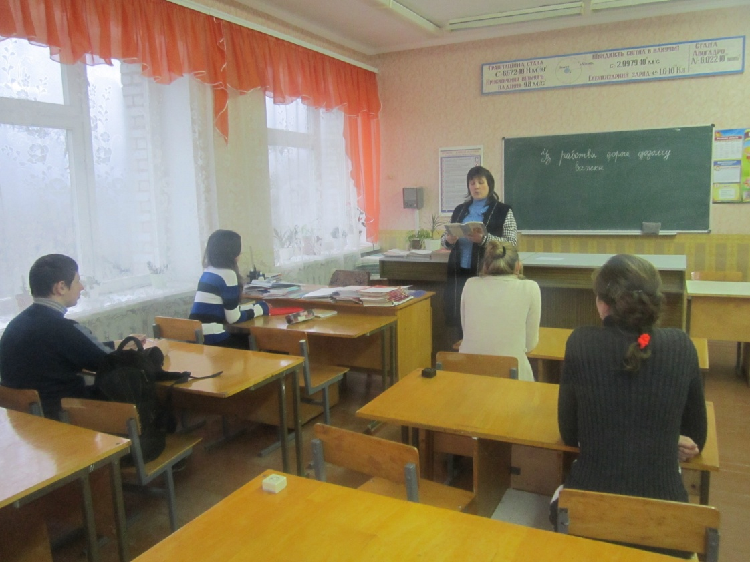
25.11.2013 р. Лобунець Л.А. прочитала лекцію для 10 класу
«Використання насильства щодо жінок»
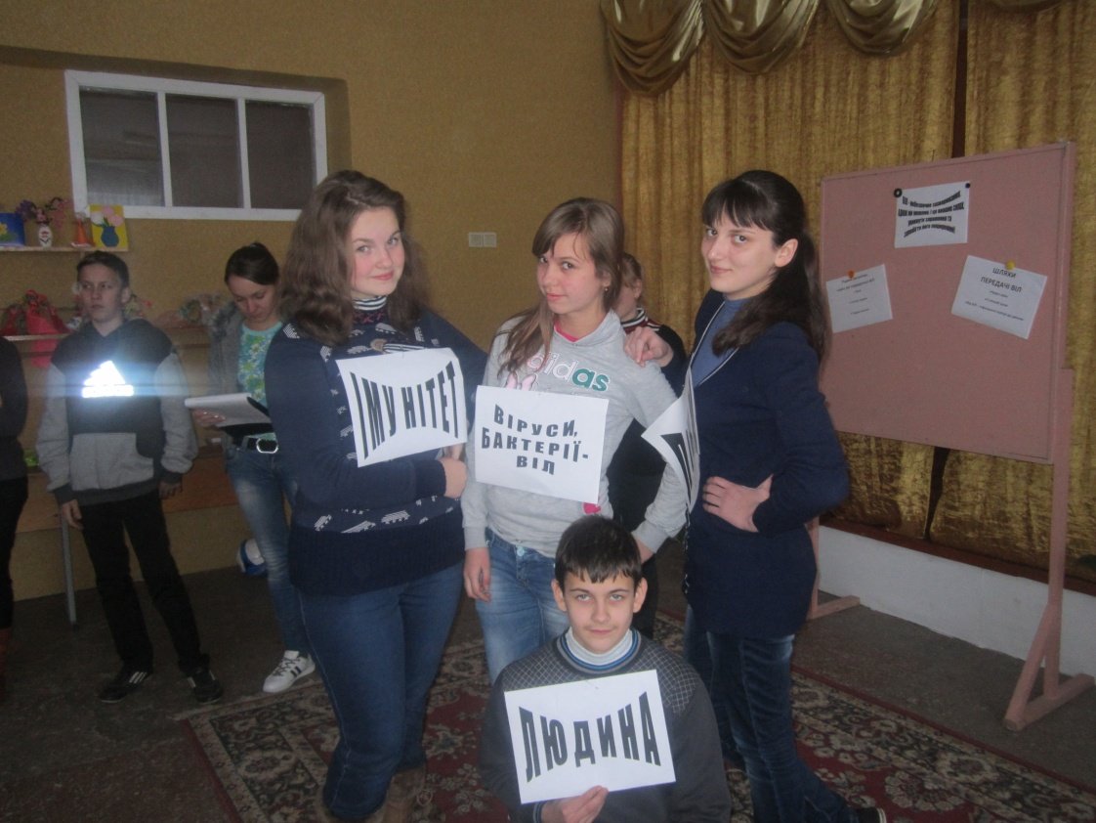
26.11.2013 р. Відеолекторій « Скажемо СНІДу НІ» у 9 класі прочитала Савченюк В.В.

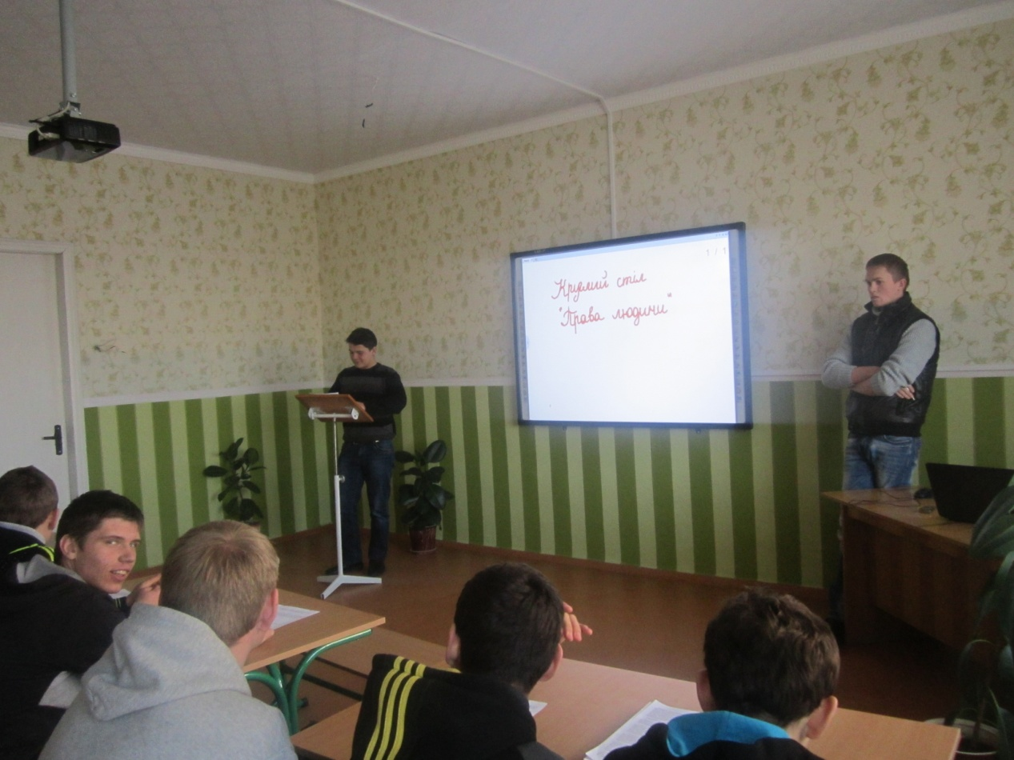
27.11.2013 р. Круглий стіл «Права людини» 11 клас провів Діхтяр Р.П.
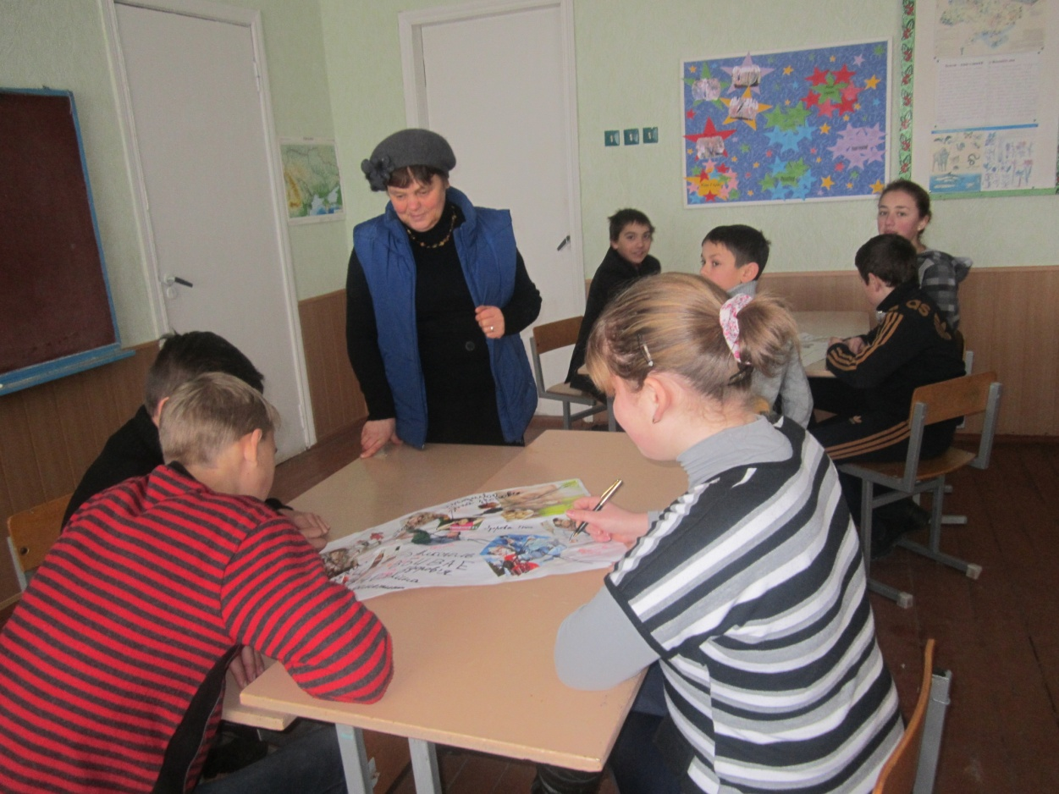
28.11.2013 р. Тренінг «Знаємо та реалізуємо свої права» 7 клас
Провела Мармуз В.І.

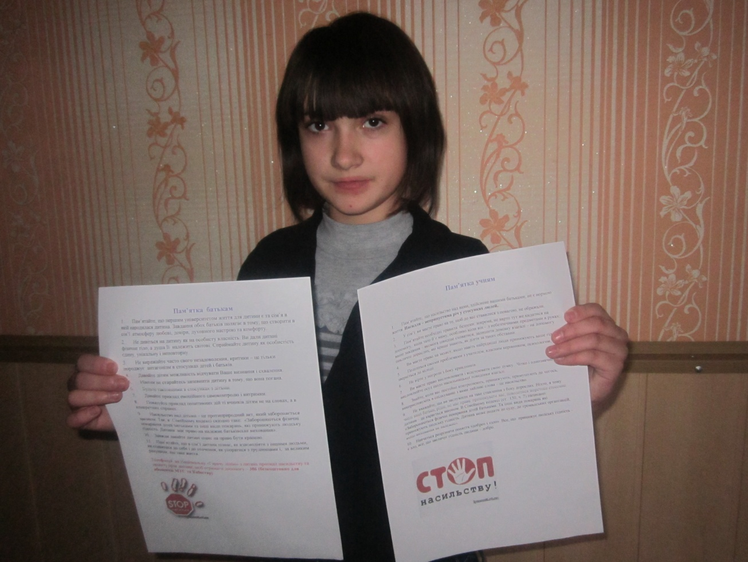
29.11.2013 р. 5-6 клас разом із Бондар Л.В. склали пам’ятки для дітей та батьків «Скажемо насильству – Ні!» 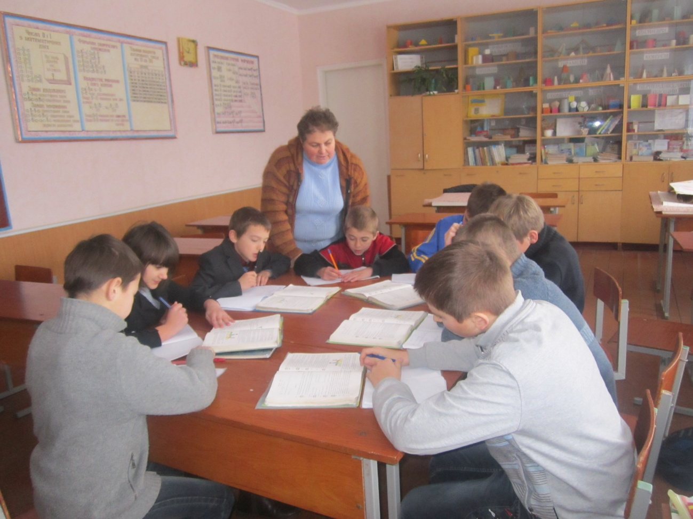
02.12.2013 р. Круглий стіл на тему «Розвиток культури толерантності у сучасної молоді» провела Розуменко І.І. з учнями 8 класу
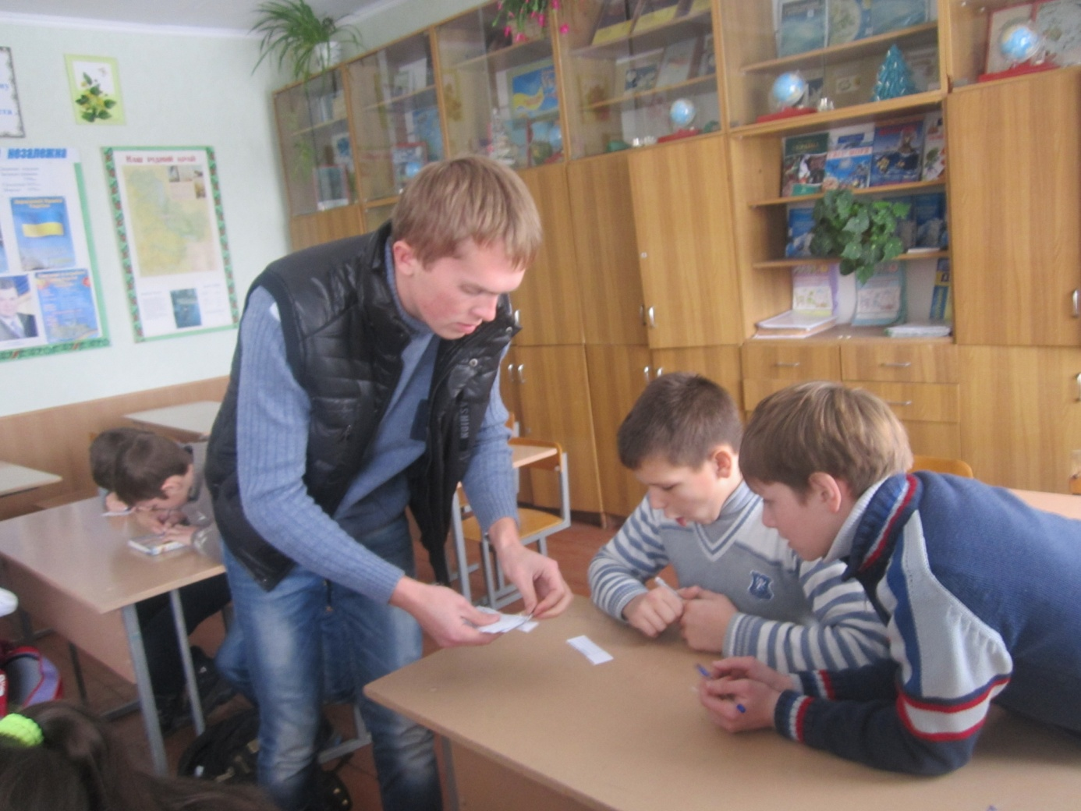
03.12.2013 р. Діхтяр Р.П. провів соціальне опитування учнів 7-9 класів «Моє життя в сім’ї та школі»
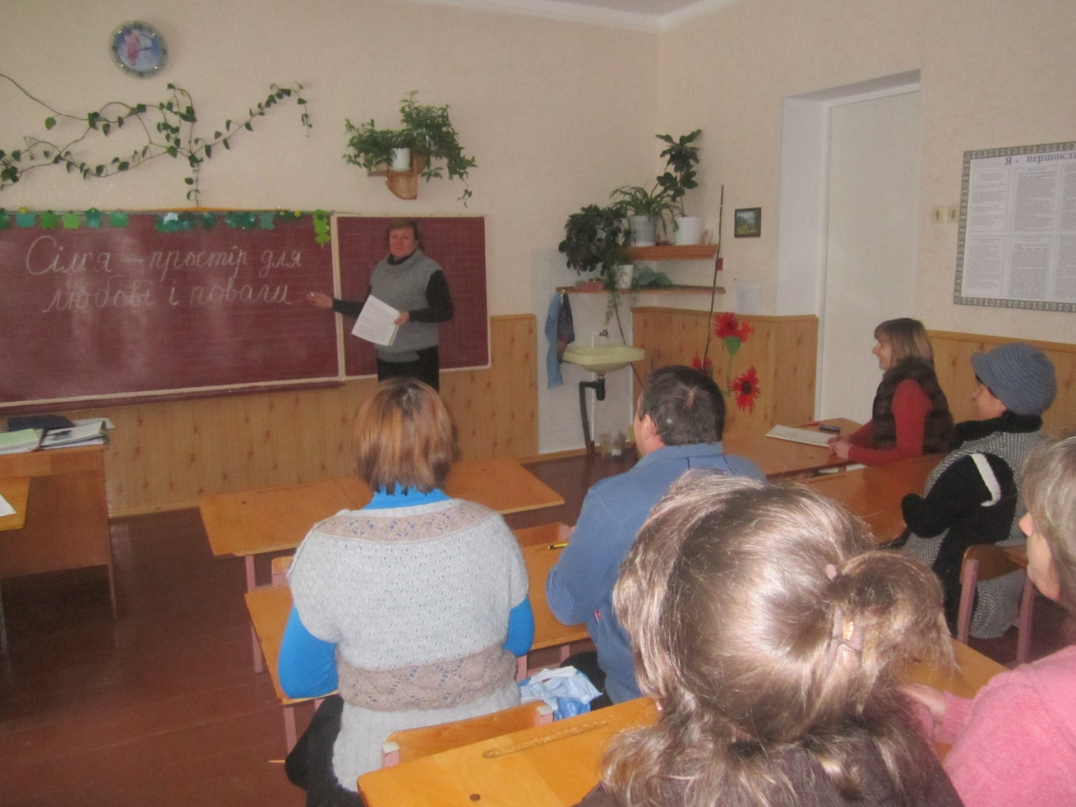
04.12.2013 р. відбулися батьківські збори «Сім’я – простір для любові і поваги » , які провела Поліщук П.І.

05.12.2013 р. Бондар Л.В. організувала виставку літератури «Права людини»
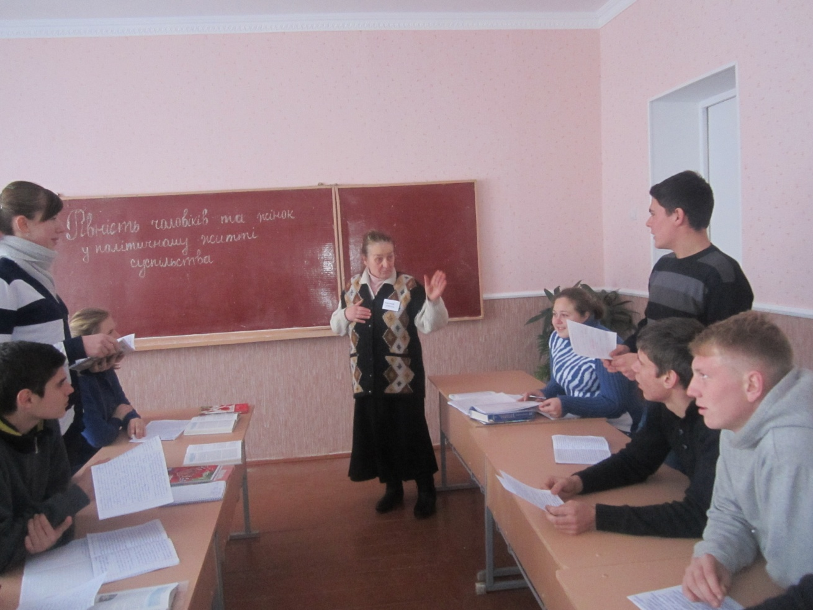
06.12.2013 р. Костенко Г.І. з учнями 11 класу провела дискусію «Рівноправність жінок і чоловіків у політичному житті суспільства»

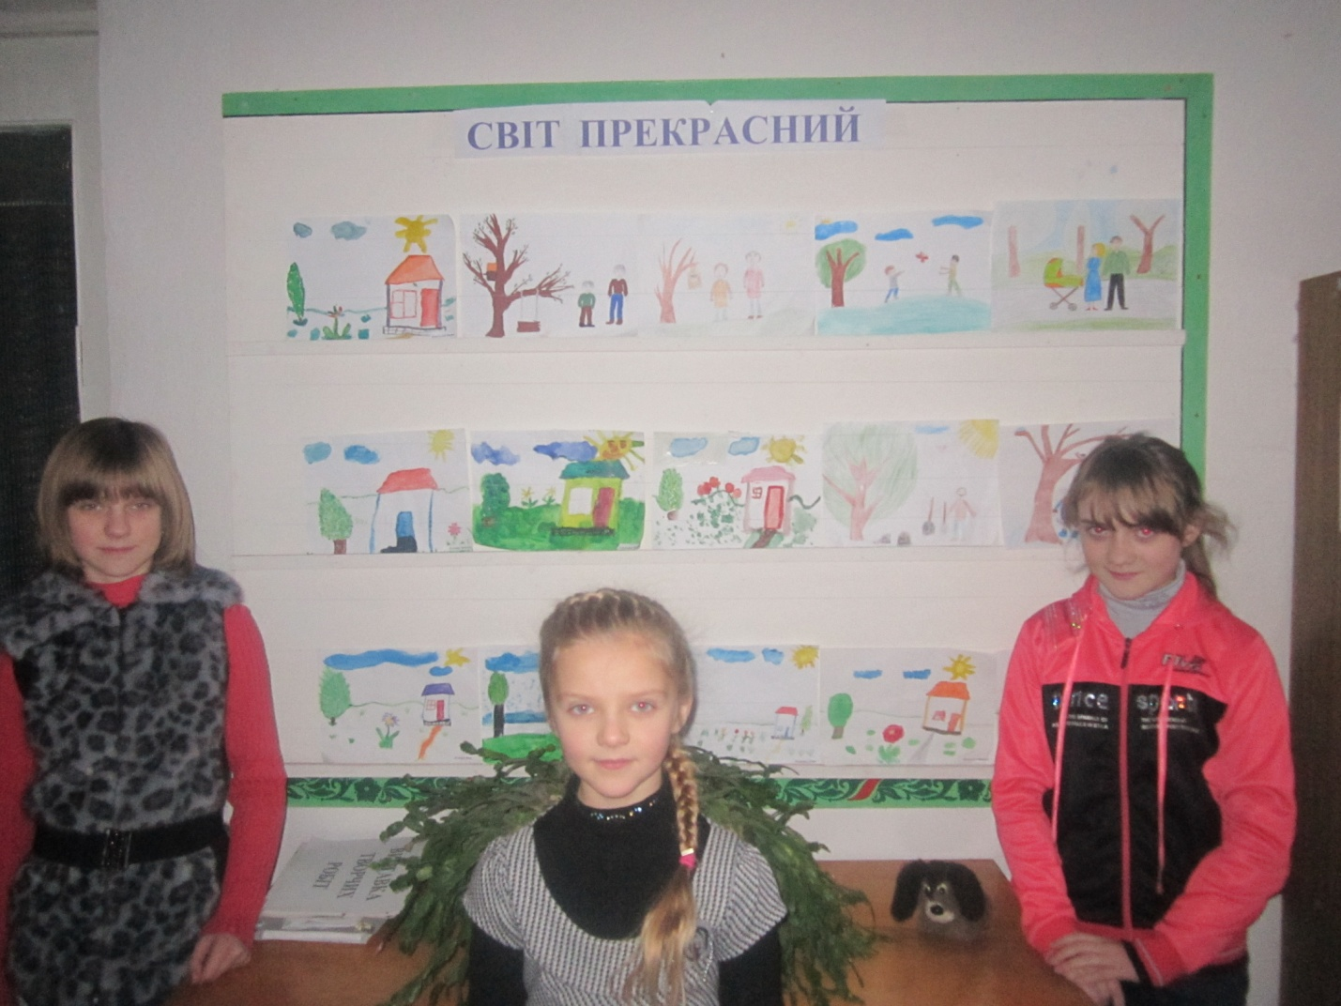
09.12.2013 р. Бондар Л.В. організувала конкурс малюнків на тему «Світ прекрасний»

